**Projeto**

Componentes: *Ércules, Isabela, Jayene e Jefte.*

* **Escolha do tema**

*Restaurante de comida japonesa*

* **Definição de estrutura do site (mapa de páginas)**

Página 1 - Cadastro/Reserva

Página 2 - Página inicial (Introdução sobre a culinária japonesa, ponto físico do restaurante, imagens da loja)

Página 3 - Menu do Cardápio (Escolha o que comer)

Página 4 - Cardápio de Sushi (Ingredientes, preço, nome do prato)

Página 5 - Cardápio de Massas (Ingredientes, preço, nome do prato)

Página 6 - Cardápio de Bebidas (Ingredientes, preço, nome da bebida)

Página 7 - Cardápio de Sobremesas (Ingredientes, preço, nome do prato)

Página 8 - Saiba Mais (Breve história de como surgiu o restaurante e quem são seus fundadores, imagens dos fundadores)

Página 9 - Chefes (Especialização de cada chefe, fotos e faculdades de gastronomia)

Página 10 - Contato

* **Wireframe:**

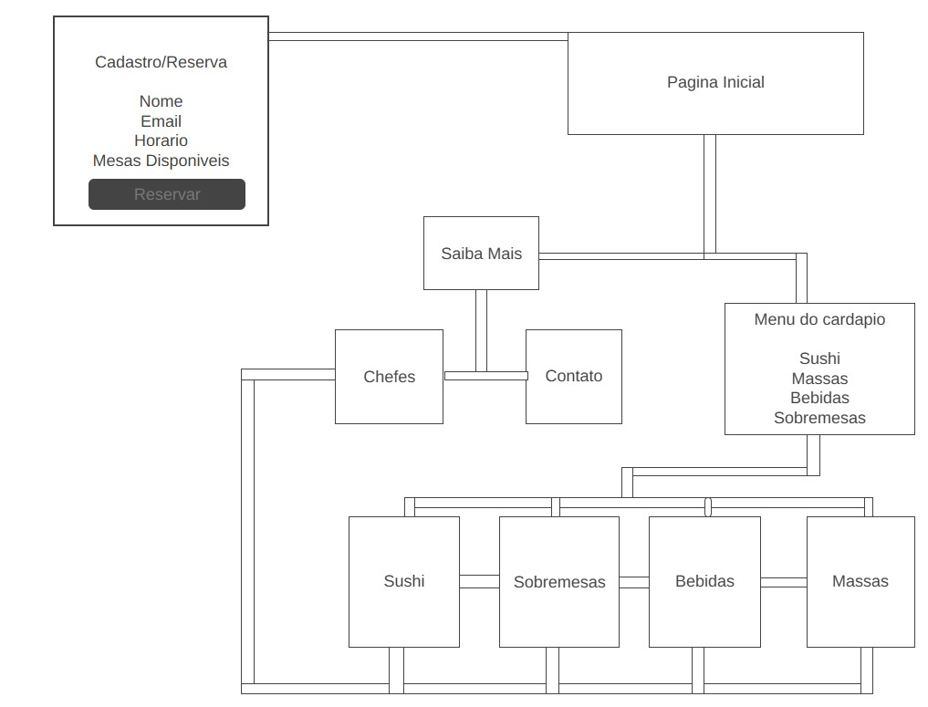

* **Divisão de tarefas entre integrantes.**

**HTML -** *Isabela e Jefte.*

**CSS -** *Ércules e Jayene.*